По отраслям:
1.ордена
2.полиция
3.Лекари и безумцы
4.моряки

Ордена.
1.1.Как мы знаем из первоисточника каждый орден носил одежду определенных цветов, но на нашей игре мы не делаем это обязательным, каждый игрок в независимости от того в каком ордене состоит может одевать лоохи, тюрбан и скабу любого цвета.
1.2.Для обозначения принадлежности к ордену используются нашивки. Которые показываю эмблему ордена и ранг в нем.
Полиция.
2.1.Для полицейских обязательны серые лоохи, тюрбаны и скабы. Начальник полиции одевается в бордовых тонах.
2.2.неотъемлимой частью костюма полицейского являются знаки отличия (погоны)
2.3.скаба полицейских имеет воротник-стойку куда и нашиваются знаки отличия
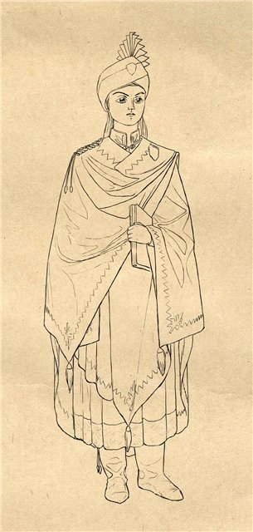
Воротник-стойка
Лекари и безумные.
Лекари, знахари и «психологи» (лекари, работающие в доме безумных), для вас нет каких-либо специфических требований. Но предпочтительно выбрать для лоохи зеленый цвет, для лекарей и голубой для «психологов»
Безумцы!
Безумие в Ехо имеет особый запах. Если вы хотите, никто не в праве вам запретить пользоваться большим количеством парфюма, но пожалуйста будьте снисходительны к другим игрокам. Безумие отыгрывается ношением искусственного цветка на одежде в прическе.
Моряки
По источнику Лоохи моряков и служащих порта сделано из кожи(кожезаменителя).

